常州市新北区2021-02号土地征收成片开发方案、
常州市新北区2021-03号土地征收成片开发方案的
公示（简版）

为满足城市发展用地需求，规范征地程序，保障被征地农民合法权益，根据《中华人民共和国土地管理法》（2019年修正）、《土地征收成片开发标准（试行）》、《江苏省自然资源厅关于开展土地征收成片开发方案编制工作的通知》（苏自然资函〔2021〕15号）、《江苏省自然资源厅关于加快推进土地征收成片开发方案编制工作的通知》（苏自然资发〔2021〕138号）、《江苏省征地补偿和被征地农民社会保障办法》（省政府令第93号）、《常州市新北区人民政府关于公布新北区征地区片综合地价执行标准的通知》（常新政〔2020〕107号）等政策规定，常州市新北区人民政府委托常州市自然资源和规划局高新区（新北）分局组织编制了《常州市新北区2021-02号土地征收成片开发方案》、《常州市新北区2021-03号土地征收成片开发方案》。现公示如下：

一、片区基本情况
（一）新北区2021-02号土地征收成片开发方案
本方案主要涉及常州市新北区薛家镇、新桥街道，包括2个片区，片区范围总面积为18.7927公顷（成片开发范围及面积以最终批复为准）。具体用地情况详见表1。
（二）新北区2021-03号土地征收成片开发方案
本方案主要涉及常州市新北区奔牛镇、罗溪镇、魏村街道、春江街道、孟河镇、西夏墅镇，包括11个片区，片区范围总面积为1123.4706公顷（成片开发范围及面积以最终批复为准）。具体用地情况详见表1。
表1 常州市新北区土地征收成片开发片区面积表
方案编号 | 片区编号 | 片区名称 | 所在镇（街道） | 片区总面积（公顷）
新北区2021-02号 | CP320411-2021-02-01 | 薛家镇03片区 | 薛家镇、新桥街道 | 10.5249
新北区2021-02号 | CP320411-2021-02-02 | 薛家镇04片区 | 薛家镇 | 8.2678
合计 |  |  |  | 18.7927
新北区2021-03号 | CP320411-2021-03-01 | 奔牛镇01片区 | 奔牛镇 | 184.0973
新北区2021-03号 | CP320411-2021-03-02 | 奔牛镇02片区 | 奔牛镇、罗溪镇 | 7.2650
新北区2021-03号 | CP320411-2021-03-03 | 奔牛镇03片区 | 奔牛镇 | 13.6046
新北区2021-03号 | CP320411-2021-03-04 | 奔牛镇04片区 | 奔牛镇 | 8.2526
新北区2021-03号 | CP320411-2021-03-05 | 奔牛镇05片区 | 奔牛镇 | 40.4248
新北区2021-03号 | CP320411-2021-03-06 | 奔牛镇06片区 | 奔牛镇 | 22.4965
新北区2021-03号 | CP320411-2021-03-07 | 滨开区07片区 | 春江街道 | 47.6033
新北区2021-03号 | CP320411-2021-03-08 | 滨开区08片区 | 魏村街道、春江街道 | 443.5535
新北区2021-03号 | CP320411-2021-03-09 | 孟河镇03片区 | 孟河镇 | 310.6823
新北区2021-03号 | CP320411-2021-03-10 | 西夏墅镇03片区 | 西夏墅镇 | 10.4226
新北区2021-03号 | CP320411-2021-03-11 | 罗溪镇03片区 | 罗溪镇 | 35.0681
合计 |  |  |  | 1123.4706

二、成片开发的必要性
常州市新北区地处沪宁生态经济带的重要节点，应抓住区域格局重构的机遇，借助城市群、都市圈、城市带的辐射带动作用，完善城市功能，提高辐射能力，依托乡村振兴战略，促进城乡一体化发展，建设高质量“强富美高”新北。“十四五”时期，新北区将在全市高质量发展中当好主力军，坚持创新驱动发展战略，以“两特三新一现代”产业为重点，加快发展现代产业体系，推进产业基础高级化、产业链现代化。新北区将以长江岸线的含绿量和含金量，以长江大保护中取得的重大阶段性胜利，成为彰显精美江南气质的滨江生态城、时尚魅力城和美丽宜居城。土地征收成片开发方案的实施有助于完善城市核心功能，推进基础设施建设，促进城市功能合理布局，推动产业与城市融合发展，加快实现新北区高质量发展。

三、实施计划
常州市新北区2021-02号、2021-03号土地征收成片开发方案，拟安排开发项目以产业项目为主，5年规划期内完成涉及的13个开发片区土地征收相关工作，其中土地征收和土地供应时间以2022年和2023年为主。

四、规划符合情况
（一）国民经济和社会发展规划、年度计划。方案符合新北区现行国民经济和社会发展规划，拟定的年度实施计划和开发时序符合国民经济和社会发展年度计划。
（二）符合国土空间规划情况。方案符合现行的国土空间规划，成片开发范围位于试划的城镇开发边界的集中建设区，不涉及永久基本农田和生态保护红线。
（三）其他相关规划符合情况。方案开发片区均不涉及占用高标准农田、不涉及占用粮食生产功能区和重要农产品生产保护区。工业主导型开发片区均位于常州高新技术产业开发区（国家级）内。
（四）公益性用地比例。根据用途分区和建设项目安排，常州市新北区2021-02号土地征收成片开发方案开发片区规划建设用地总面积18.7927公顷；常州市新北区2021-03号土地征收成片开发方案开发片区规划建设用地总面积1123.4706公顷。其中，城市新区类和产城融合类开发片区公益性用地例均不低于 40%，工业主导型开发片区公益性用地例均不低于 25% ，符合国家和省相关文件要求。
表2公益性用地情况表
方案编号 | 片区编号 | 片区名称 | 规划建设用地面积（公顷） | 公益性建设用地面积（公顷） | 公益性用地比例（%）
新北区2021-02号 | CP320411-2021-02-01 | 薛家镇03片区 | 10.5249 | 6.9381 | 65.92%
新北区2021-02号 | CP320411-2021-02-02 | 薛家镇04片区 | 8.2678 | 2.0807 | 25.17%
新北区2021-03号 | CP320411-2021-03-01 | 奔牛镇01片区 | 184.0973 | 46.6393 | 25.33%
新北区2021-03号 | CP320411-2021-03-02 | 奔牛镇02片区 | 7.2650 | 1.8576 | 25.57%
新北区2021-03号 | CP320411-2021-03-03 | 奔牛镇03片区 | 13.6046 | 4.5592 | 33.51%
新北区2021-03号 | CP320411-2021-03-04 | 奔牛镇04片区 | 8.2526 | 2.3351 | 28.30%
新北区2021-03号 | CP320411-2021-03-05 | 奔牛镇05片区 | 40.4248 | 10.1754 | 25.17%
新北区2021-03号 | CP320411-2021-03-06 | 奔牛镇06片区 | 22.4965 | 5.6630 | 25.17%
新北区2021-03号 | CP320411-2021-03-07 | 滨开区07片区 | 47.6033 | 19.3166 | 40.58%
新北区2021-03号 | CP320411-2021-03-08 | 滨开区08片区 | 443.5535 | 117.6607 | 26.53%
新北区2021-03号 | CP320411-2021-03-09 | 孟河镇03片区 | 310.6823 | 80.9273 | 26.05%
新北区2021-03号 | CP320411-2021-03-10 | 西夏墅镇03片区 | 10.4226 | 2.6579 | 25.50%
新北区2021-03号 | CP320411-2021-03-11 | 罗溪镇03片区 | 35.0681 | 12.0507 | 34.36%

五、效益评价
（一）经济效益。土地成片开发将通过土地征收、划拨和市场手段将土地资源配置到各个土地使用者，为城市建设储备了后备力量与经济发展保障，为新北区经济的可持续发展、高质量发展与防范金融风险的能力提供坚实的后盾。
（二）社会效益。成片开发项目的实施会对社会、经济、环境等各方面都产生重大影响，对土地利用、分配公平、环境改善、增加就业等方面有巨大的促进作用。通过本成片开发方案的实施，能够真正实现统一规划、统一配套、统一开发、统一建设、统一管理，提高了城市土地资源配置效率。
（三）生态效益。成片开发范围内，规划生态绿化用地规模有所增加，将显著提高城市生态环境质量，有效恢复生态绿化功能，改变城市环境，在减少水域污染、保持水土等方面发挥显著作用，使项目区域生态环境实现良性循环，实现人与自然、经济发展与资源环境协调、可持续发展。

六、征地农民利益保障
为维护被征地农民和农村集体经济组织的合法权益，规范征地补偿程序，将严格依据《中华人民共和国土地管理法》、《江苏省征地补偿和被征地农民社会保障办法》（省政府令第93号）、《常州市新北区人民政府关于公布新北区征地区片综合地价执行标准的通知》（常新政〔2020〕107号）等文件开展后期工作，充分保障农民的利益。

（1）薛家镇03片区
开发片区范围位于新北区薛家镇、新桥街道，东至梅山路，南至红河路，西至寒山路，北至嫩江路，片区总面积10.5249公顷。
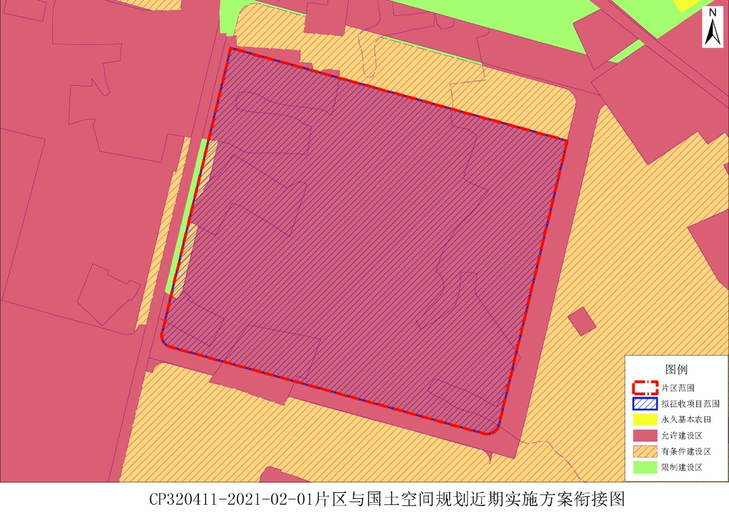
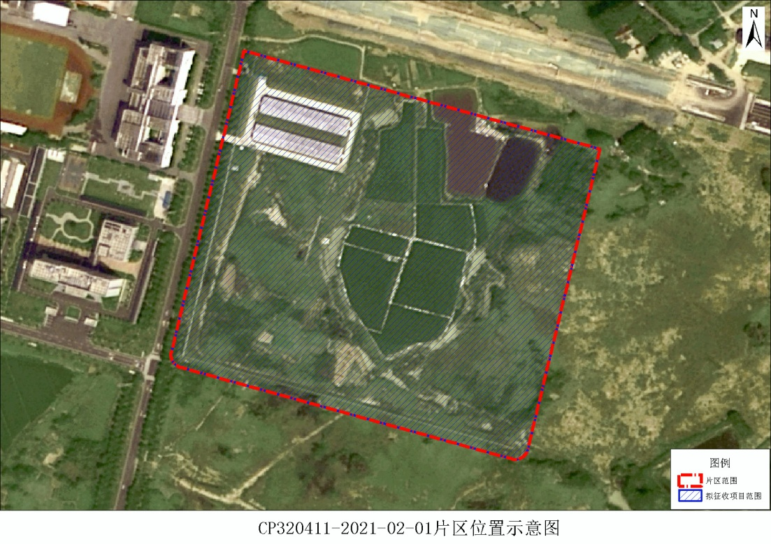
（成片开发范围以最终批复为准）

（2）薛家镇04片区
开发片区范围位于新北区薛家镇，东至吕墅二路，南至吕墅一路，西至吕墅一路，北至吕墅八路，片区总面积8.2678公顷。
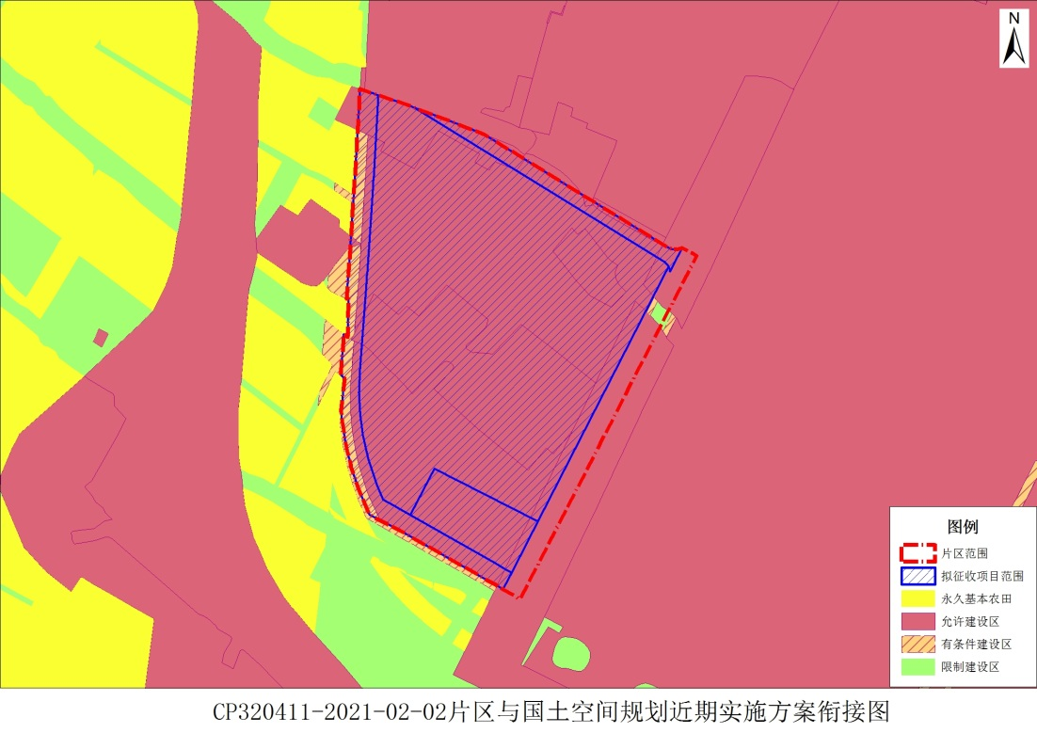
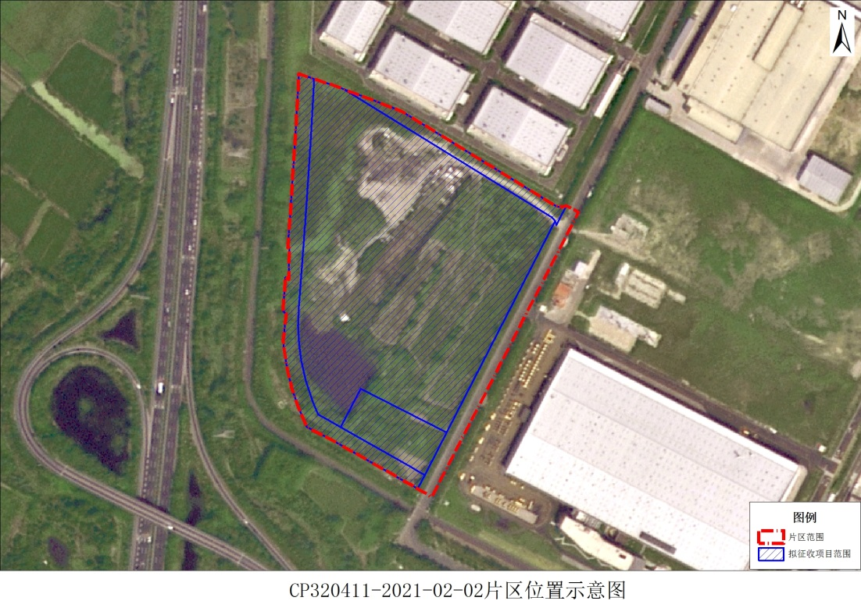
（成片开发范围以最终批复为准）

（3）奔牛镇01片区
开发片区范围位于新北区奔牛镇，东至西沙河，南至飞龙路，西至巷中路，北至龙城大道，片区总面积184.0973公顷。
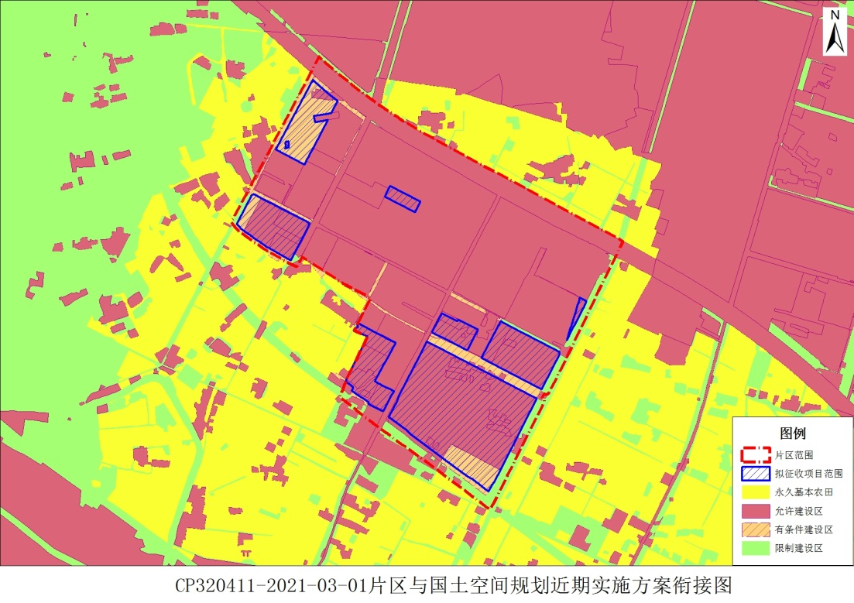
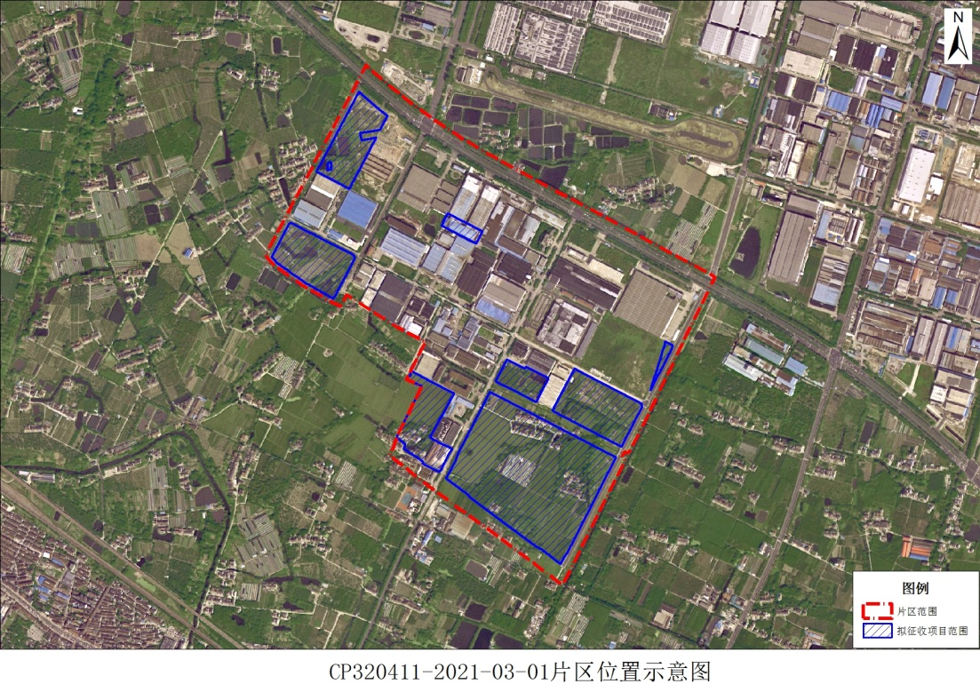
（成片开发范围以最终批复为准）

（4）奔牛镇02片区
开发片区范围位于新北区奔牛镇、罗溪镇，东至奔发路，南至润园路，西至规划常泰城际铁路，北至龙城大道，片区总面积7.2650公顷。
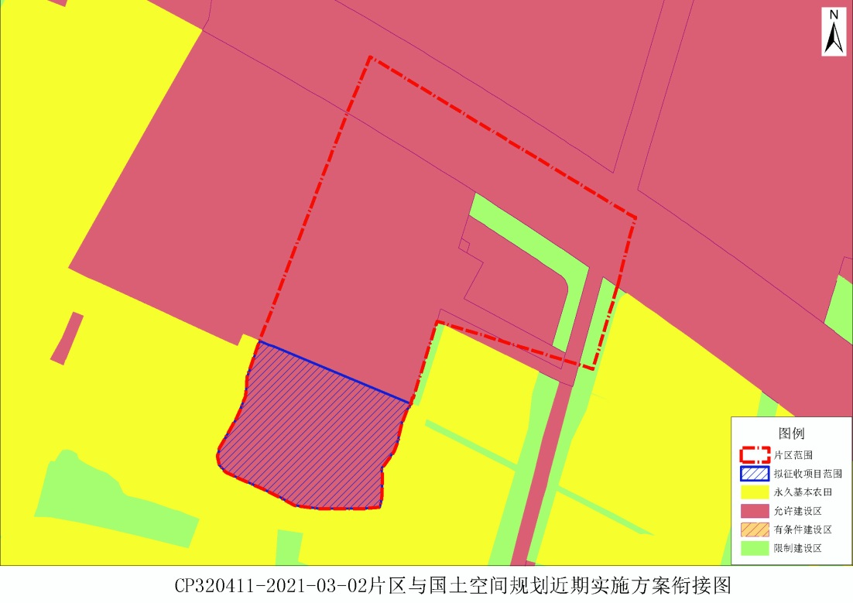
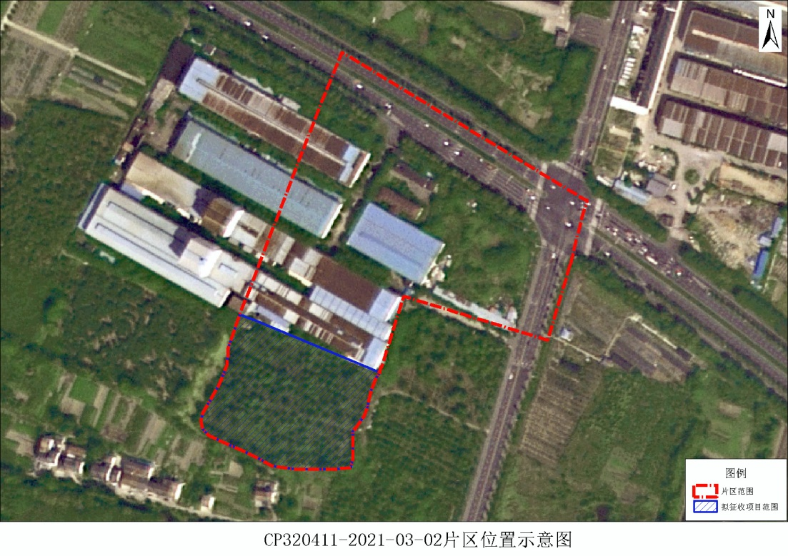
（成片开发范围以最终批复为准）
（5）奔牛镇03片区
开发片区范围位于新北区奔牛镇，东至墅南路，南至沪宁城际铁路，西至奔发路，北至虹汤路，片区总面积13.6046公顷。
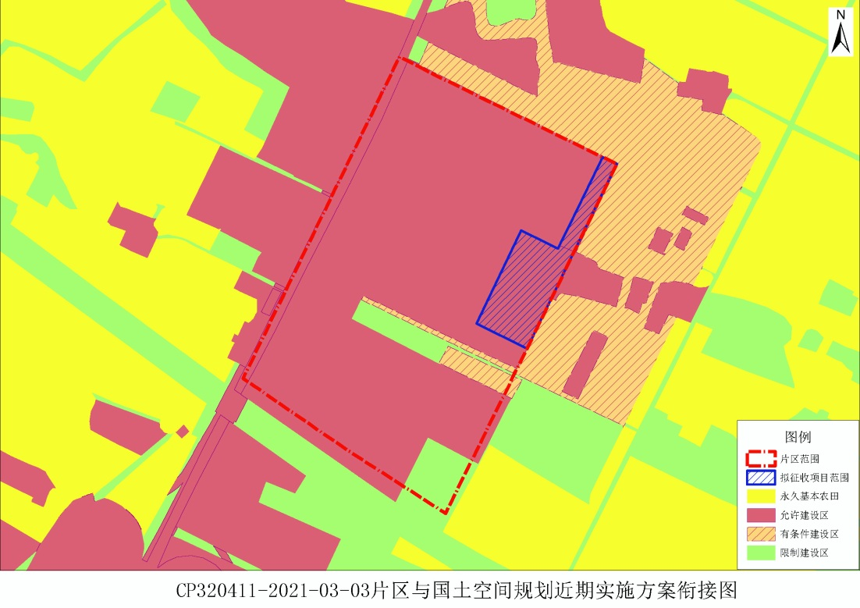
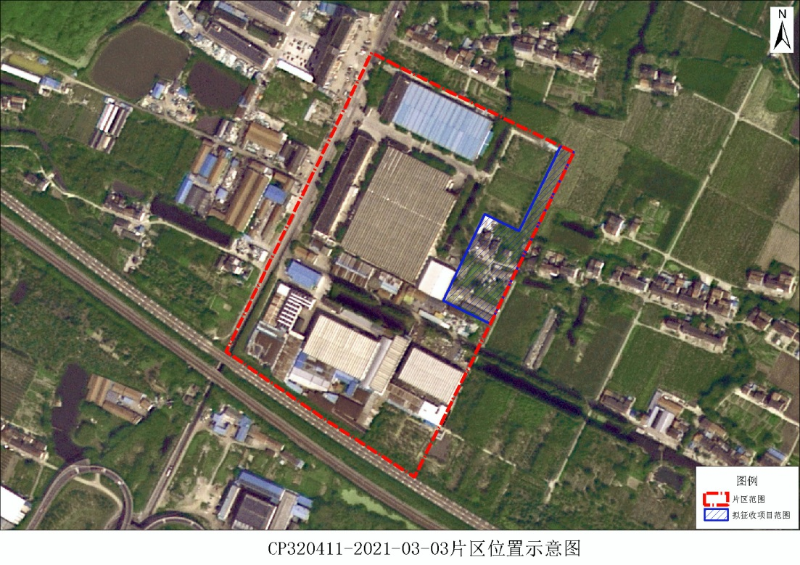
（成片开发范围以最终批复为准）

（6）奔牛镇04片区
开发片区范围位于新北区奔牛镇，东至奔卜路，南至运南路，西至江苏南缆科技有限公司，北至京杭运河，片区总面积8.2526公顷。
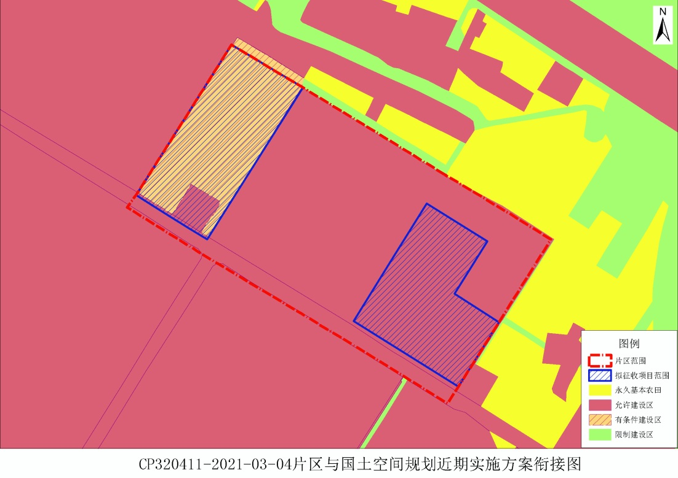
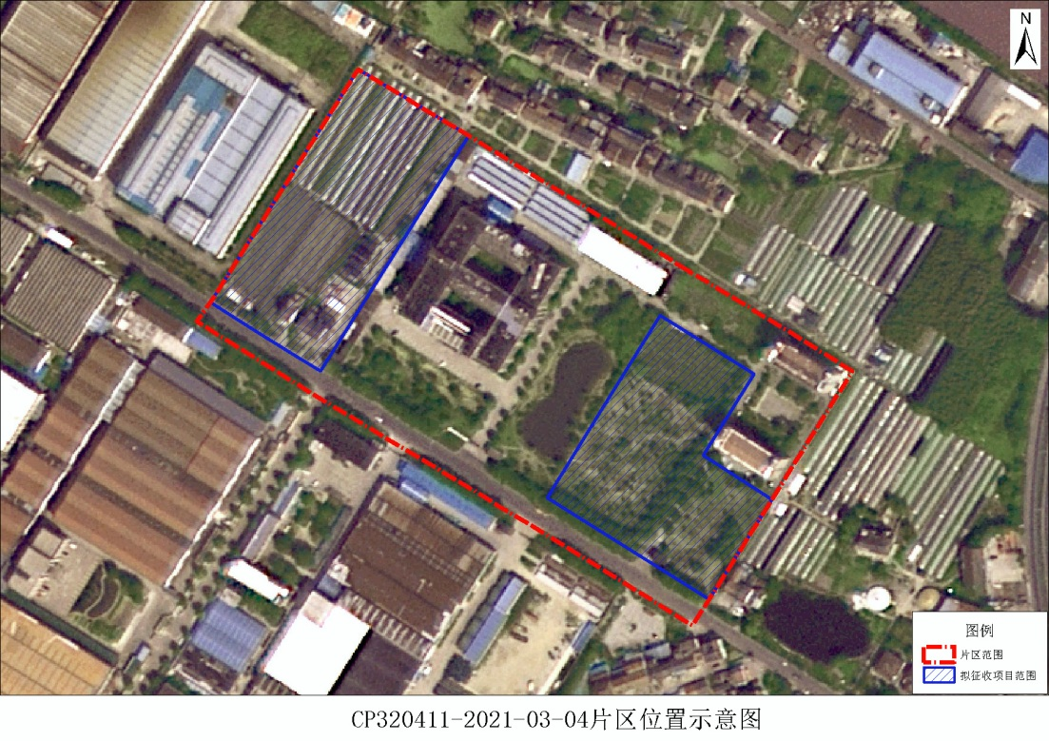
（成片开发范围以最终批复为准）
（7）奔牛镇05片区
开发片区范围位于新北区奔牛镇，东至江苏蓝孔雀新材料有限公司，南至运南路，西至规划沟月河，北至京杭运河，片区总面积40.4248公顷。
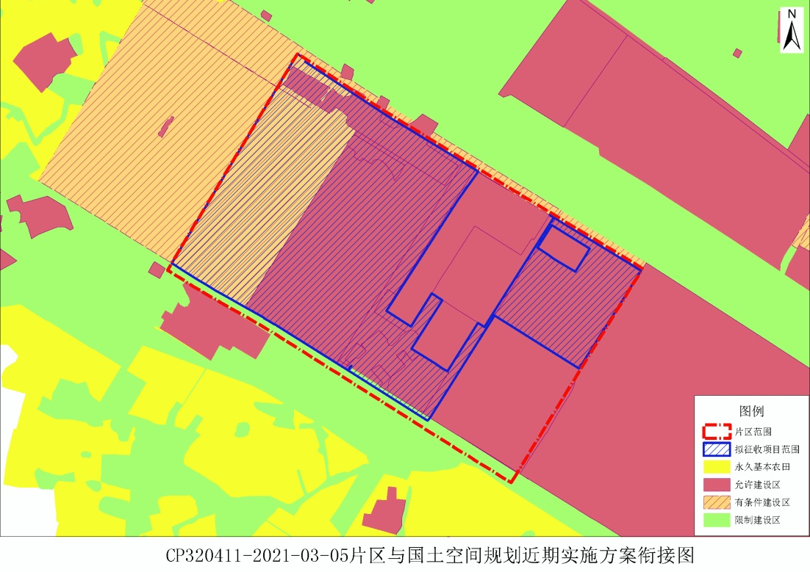
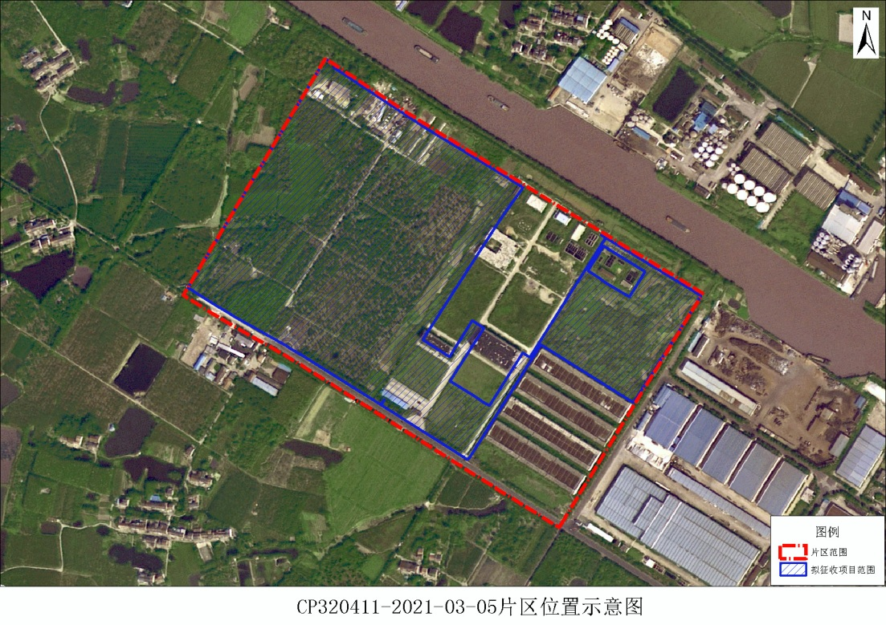
（成片开发范围以最终批复为准）
（8）奔牛镇06片区
开发片区范围位于新北区奔牛镇，东至新孟河，南至运南路，西至239省道，北至京杭运河，片区总面积22.4965公顷。
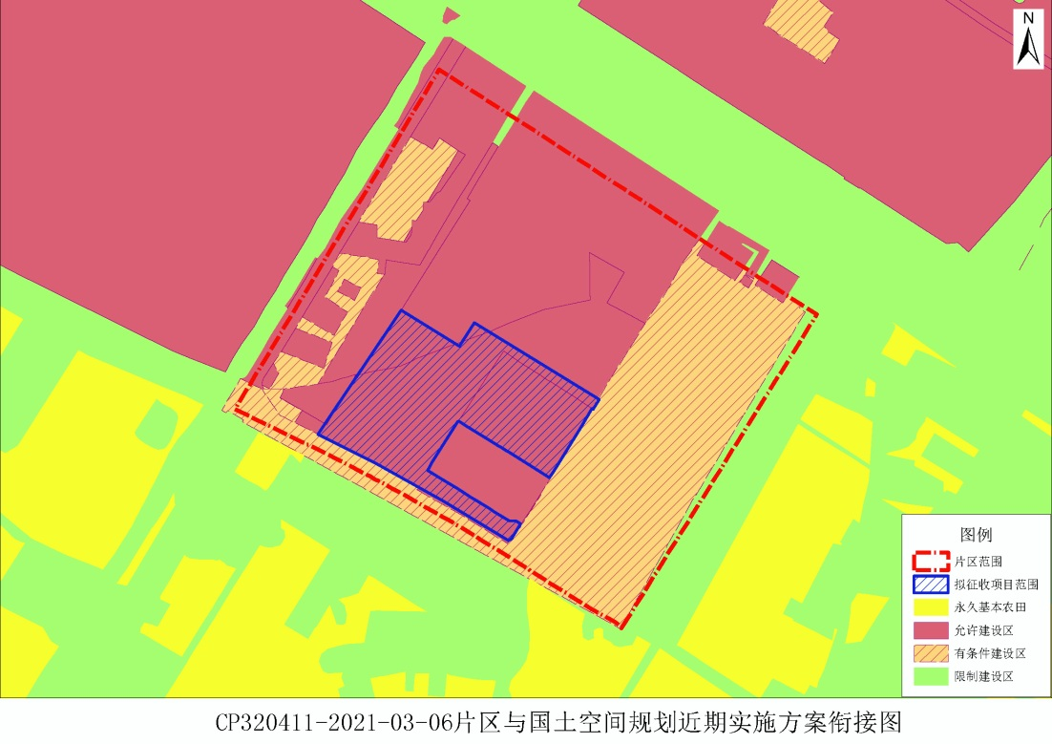
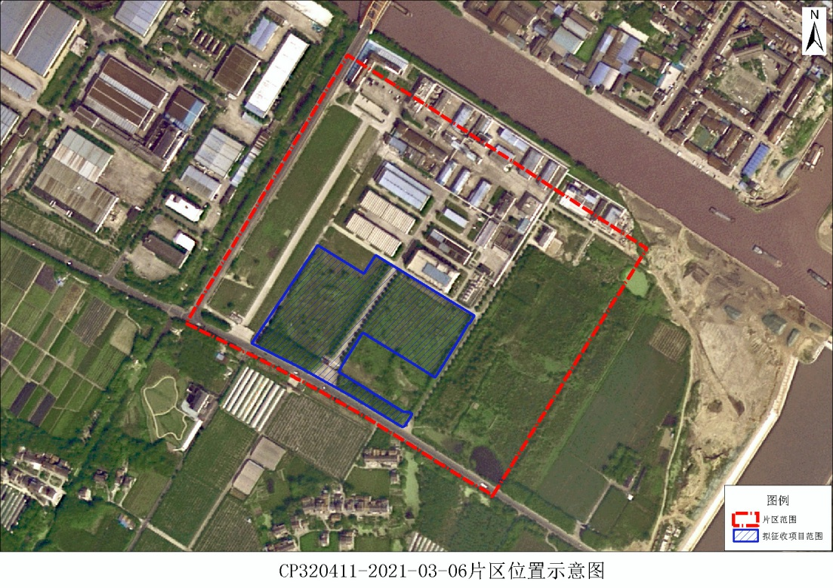
（成片开发范围以最终批复为准）

（9）滨开区07片区
开发片区范围位于新北区春江街道，东至澡港河，南至赣江路，西至长江北路，北至新民西路，片区总面积47.6033公顷。
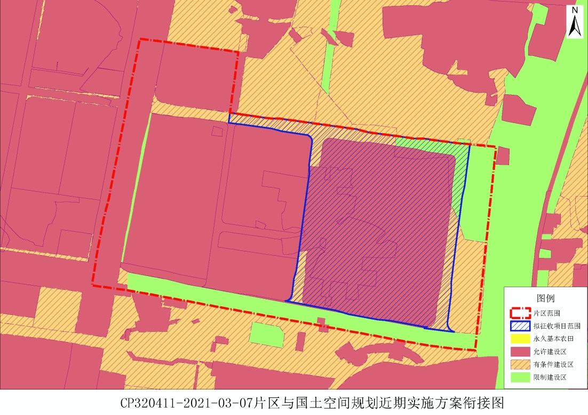
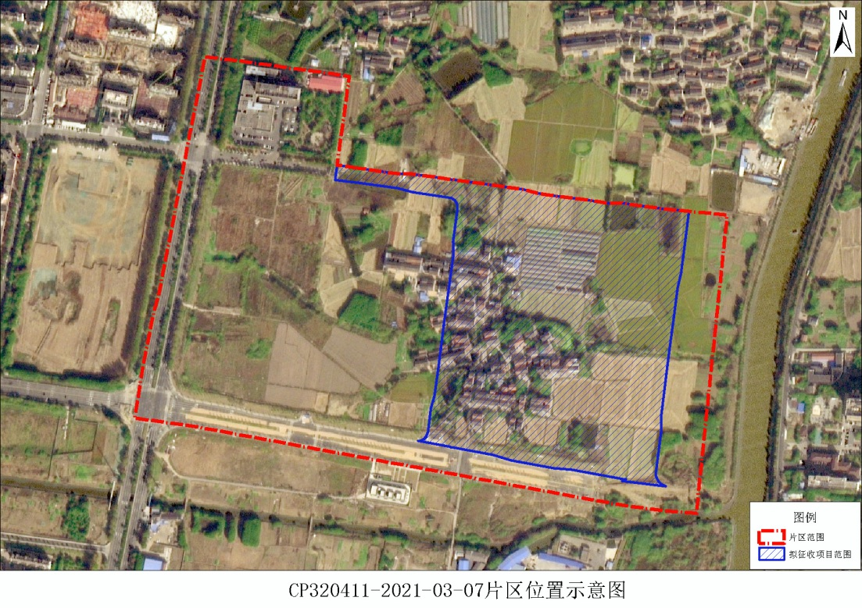
（成片开发范围以最终批复为准）

（10）滨开区08片区
开发片区范围位于新北区魏村街道、春江街道，东至澡港河，南至黄海路，西至玉龙北路，北至338省道，片区总面积443.5535公顷。
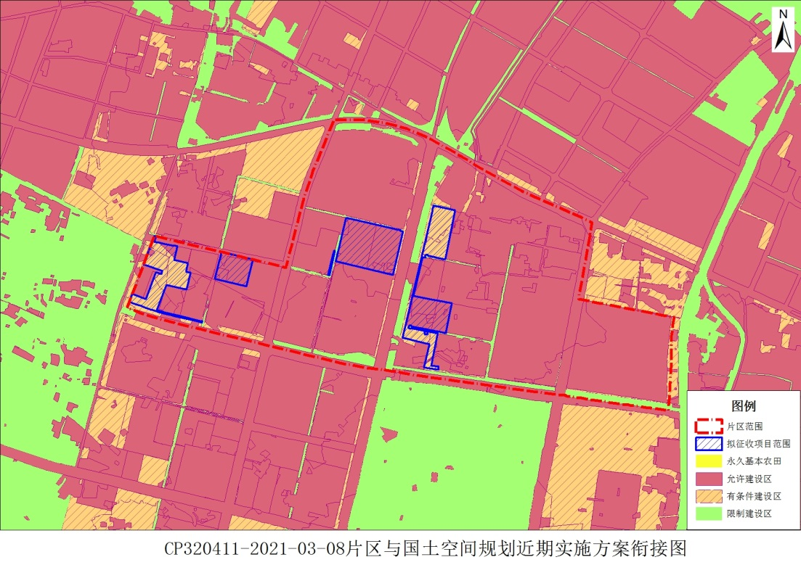
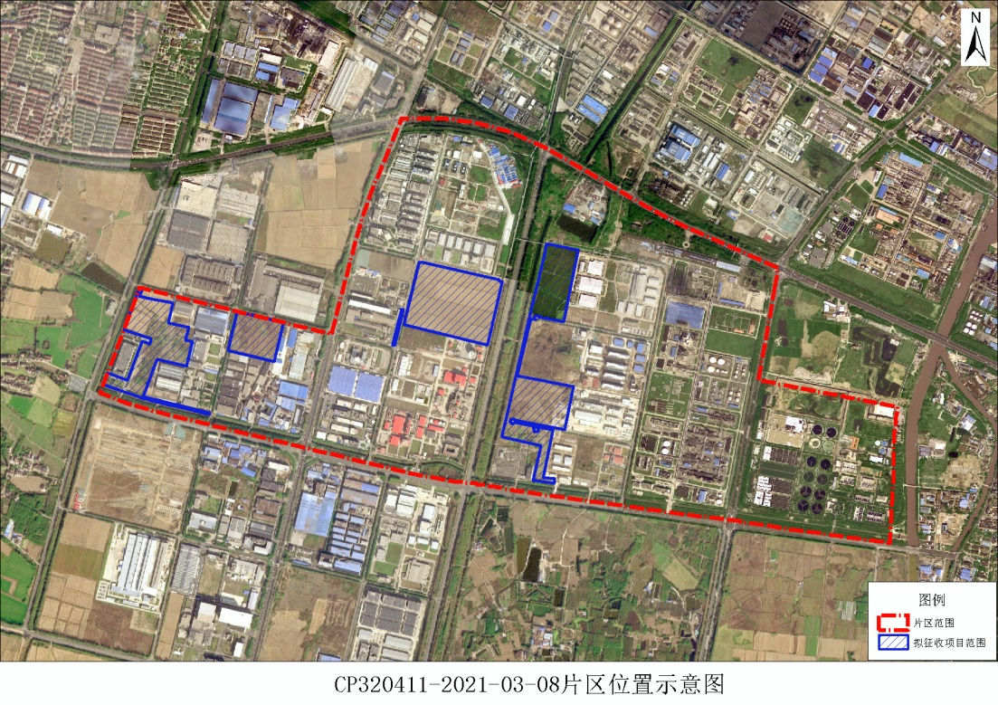
（成片开发范围以最终批复为准）
（11）孟河镇03片区
开发片区范围位于新北区孟河镇，东至井冈山路，南至养济河，西至小河路，北至仇巷路，片区总面积310.6823公顷。
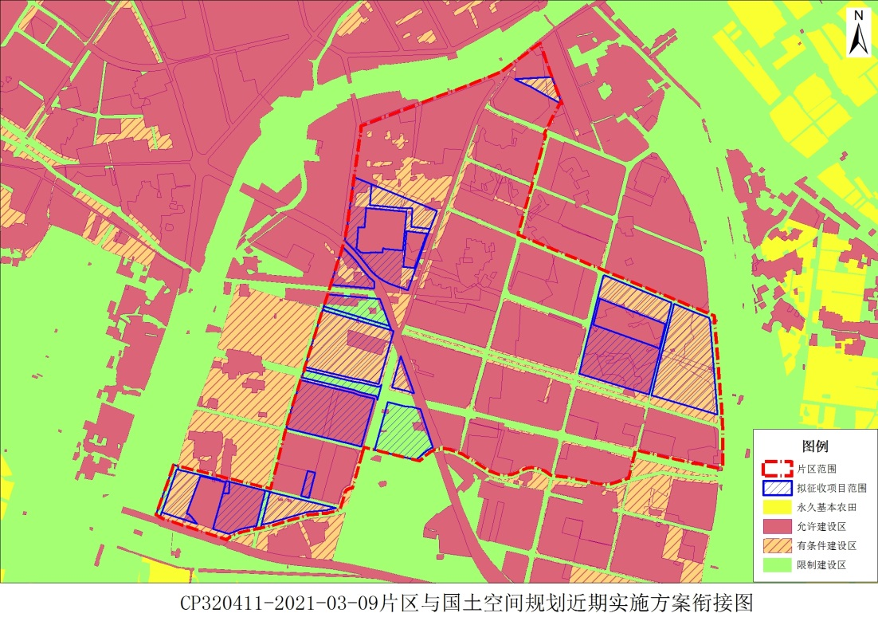
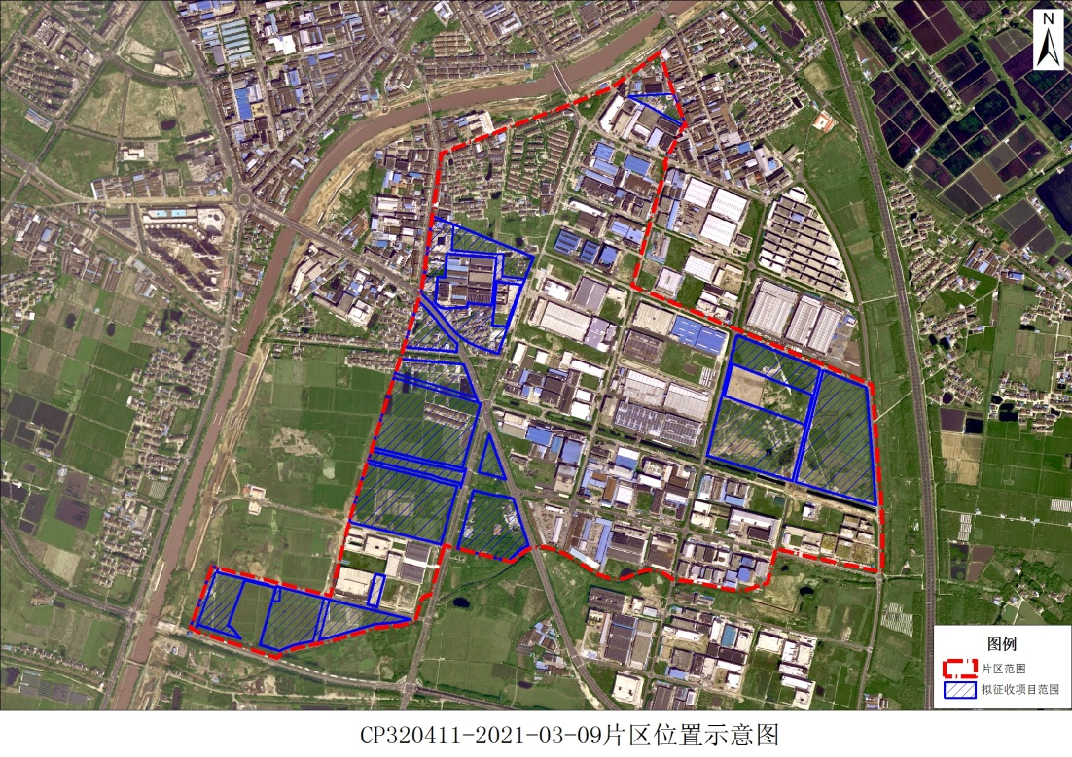
（成片开发范围以最终批复为准）

（12）西夏墅镇03片区
开发片区范围位于新北区西夏墅镇，东至岳山路，南至申江路，西至团结河，北至S122省道，片区总面积10.4226公顷。
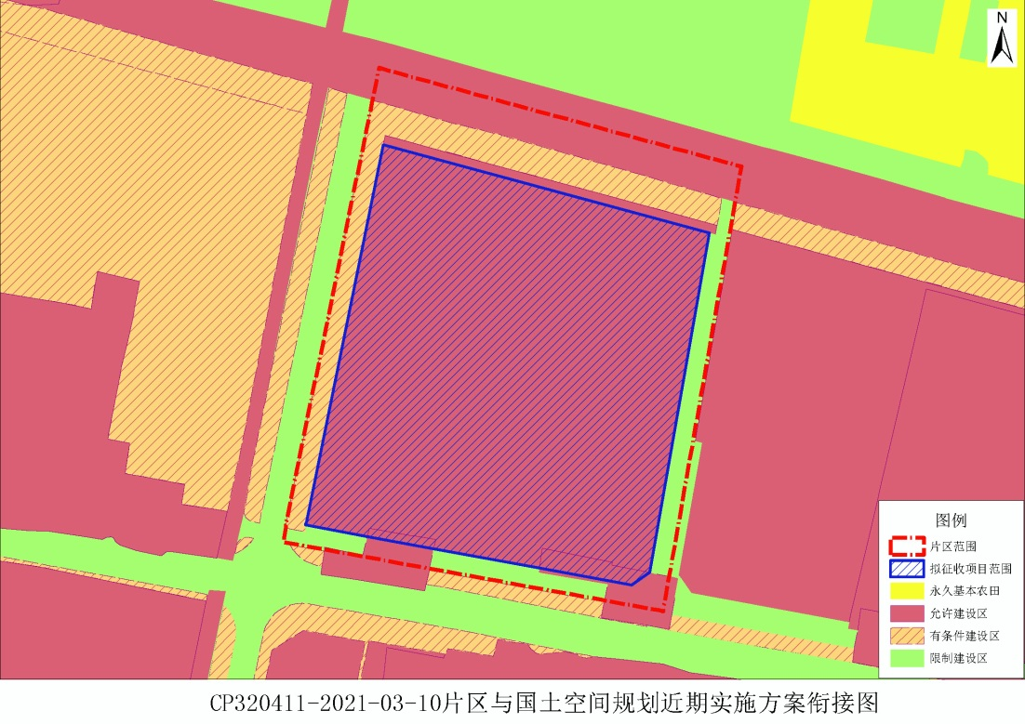
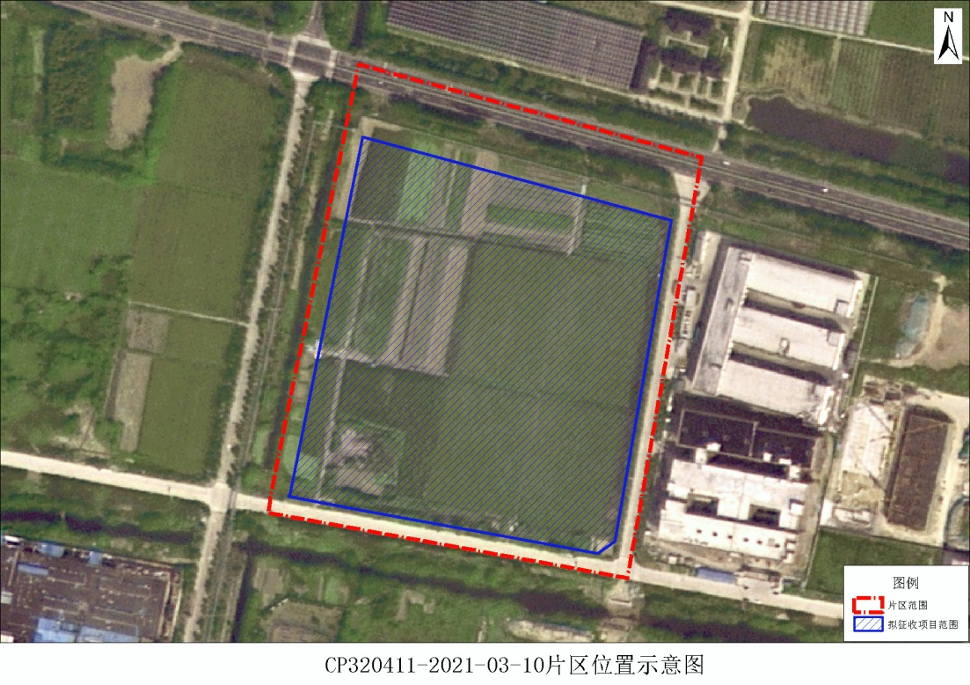
（成片开发范围以最终批复为准）

（13）罗溪镇03片区
开发片区范围位于新北区罗溪镇，东至井冈山路，南至已批准CP320411-2021-01-06片区，西至老孟河，北至沪蓉高速公路，片区总面积35.0681公顷。
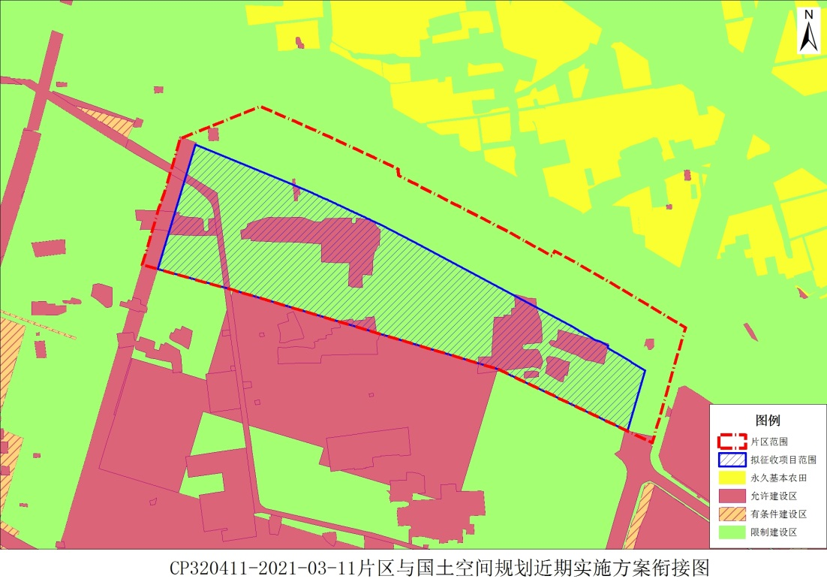
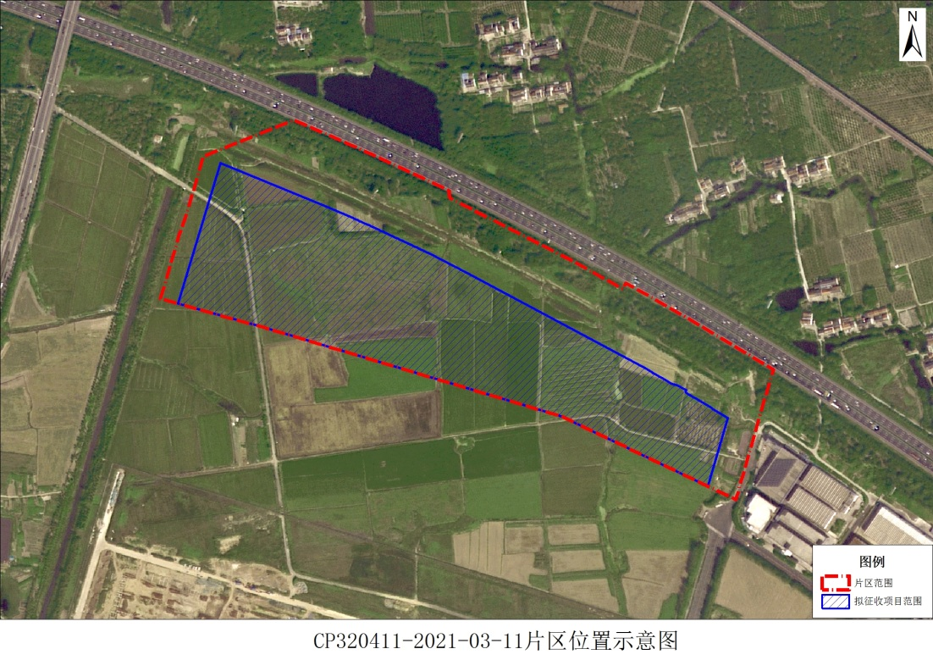
（成片开发范围以最终批复为准）

